Ustvarjalen počitniški CIKCAK NA OŠ SVETA ANA
Delavnice bodo potekale 30. oktobra 2017, med 9.00 in 12.00.
Za malico bo poskrbljeno.
S seboj prinesite copate.
1. SAM SVOJ MOJSTER
Mentorici: Natalija Veingerl, Anja Senekovič
Primerno za učence: od 5. do 9. razreda.
Čas: 3 ure
Si kreativen, ustvarjalen in želiš razvijati svoj talent ročnih spretnosti? Potem je to prava delavnica za te. V ustvarjalni delavnici bomo izdelali uporaben izdelek iz odpadne embalaže, ki ga boste lahko odnesli domov. Le kaj bo to? - Naj ostane skrivnost...
Potrebuješ: škarje, lepilno pištolo (če jo imaš), različne nitke ali vrvice in veliko idej za ustvarjanje?
Pri delu bomo:
- razvijali in urili delovne spretnosti,
- spoznavali in uporabljali različne postopke za obdelavo odpadnega materiala,
- uporabljali različna gradiva in orodja,
- brali in si ogledali načrt za izdelavo,
- spoznavali kako lahko recikliramo zavržene stvari (predmete).

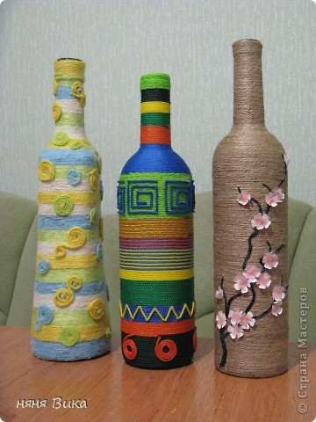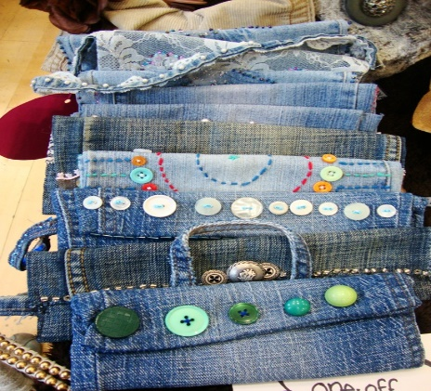

2. POTOPISNO PREDAVANJE
Peru - dežela mavričnih barv in prijaznih ljudi
Učiteljica Jana Hauptman vam bo predstavila trinajstdnevno turistično potepanje po Peruju.
Od Glavnega mesta Lime, do Cusca - "popka sveta" na višini ok 3200 m, do znamenitega Machu Picchuja, najvišje ležečega jezera na svetu - Tiitakaka, otokov Balesstas ....
Vse to in še marsikaj drugega boste slišali in videli na sami predstavitvi
Predavanje bo potekalo v času do malice – do 10.30.

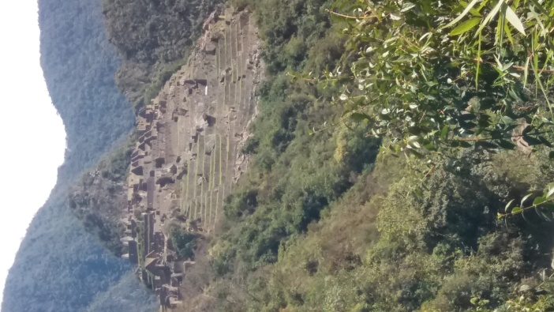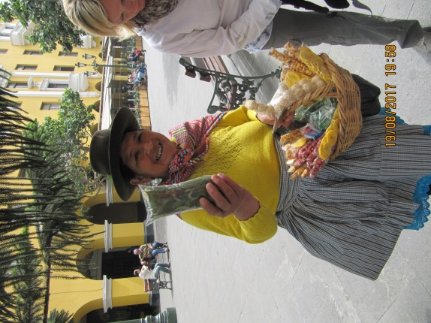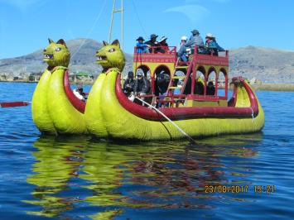

3. KUHARSKA USTVARJALNICA

Imaš rad sladko? Rad preizkušaš nove recepte?
Pridi v kuharsko ustvarjalnico. Spoznal boš, kako je lahko kuhanje in pečenje zabavno.
Spoznali in pripravili bomo nekaj sladic, ki jih boš z lahkoto pripravil tudi doma.
S seboj prinesi predpasnik, za ostale sestavine bo poskrbljeno.
Vabljeni učenci od 5. do 9. razreda.

Mentorici: Mateja Kop, Mateja Firbas, Petra Cimerman

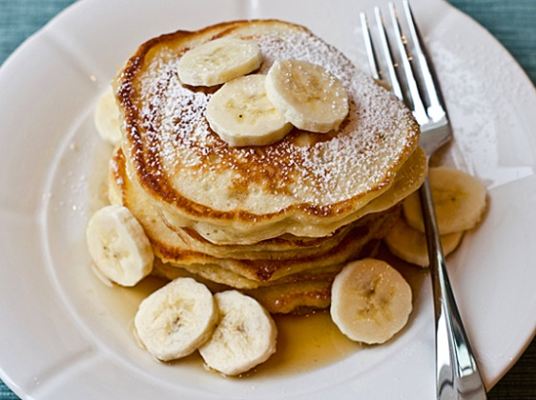
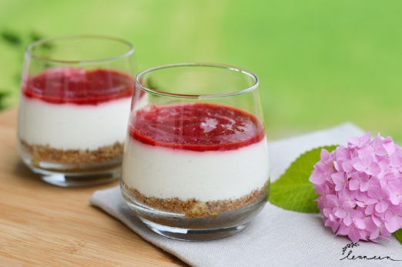

Prijava!

____________________________________ _________________________________________
(ime, priimek učenca, RAZRED)

SE BOM UDELEŽIL
JESENSKIH DELAVNIC NA OŠ SVETA ANA.

Udeležil se bom (izbereš eno dejavnost) :
a. POTIPISNO PREDAVANJE
B. SAM SVOJ MOJSTER
C. KUHARSKA USTVARJALNICA

Datum: Podpis učenca: Podpis staršev:

